TW-CL5Q金属切削刀具示教陈列柜
一、概述
金属切削加工是运用机床和刀具，按预定的加工要求从坯件上切去多余金属的加工方法，它是机械加工方法，它是机械制造业中应用较广泛的加工方法之一，在金属切削过程中，刀具与工件之间始终存在切削与抵抗切削的矛盾，并按一定的规律演化。
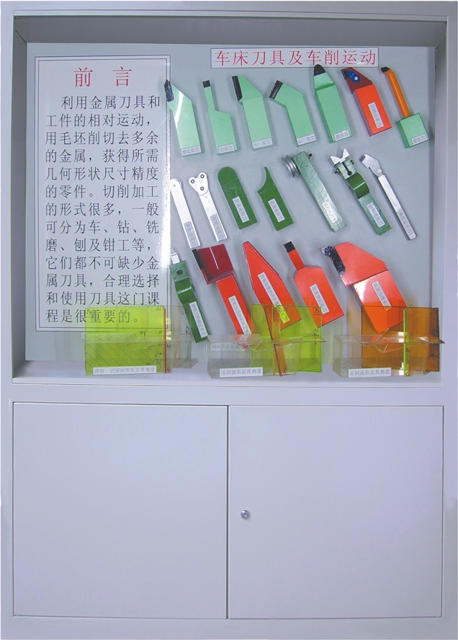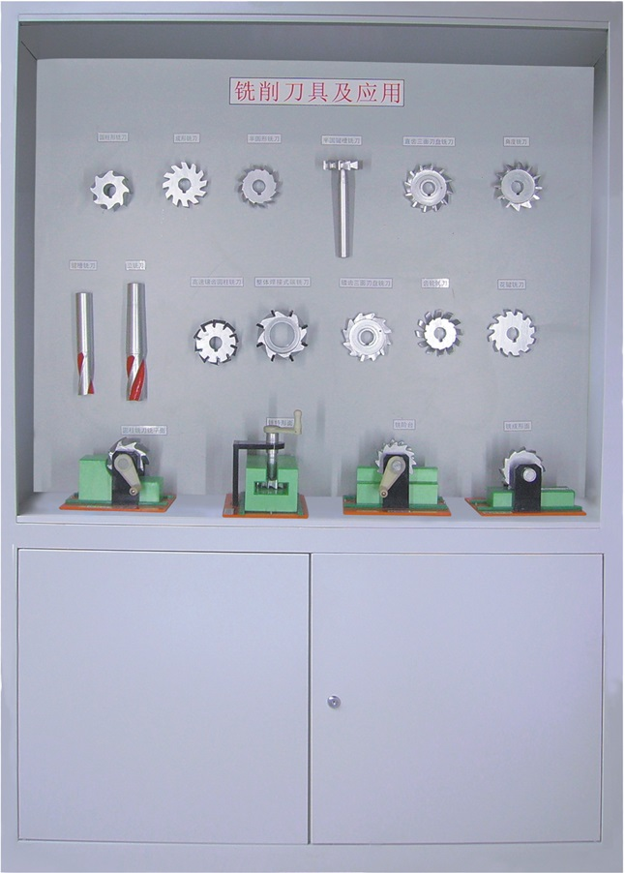
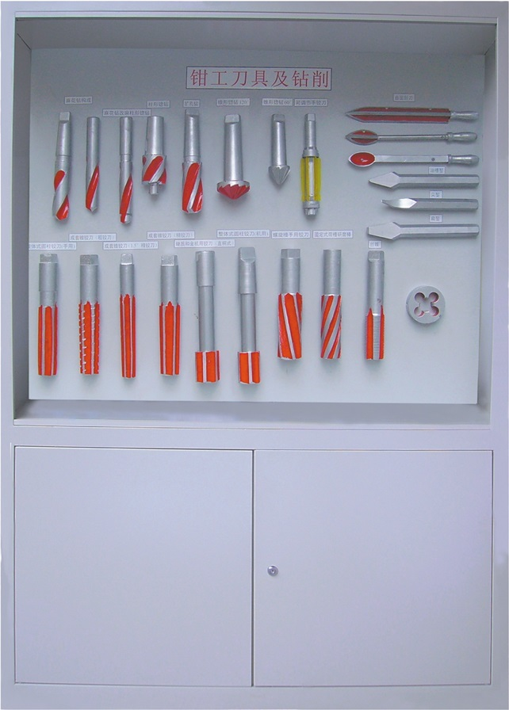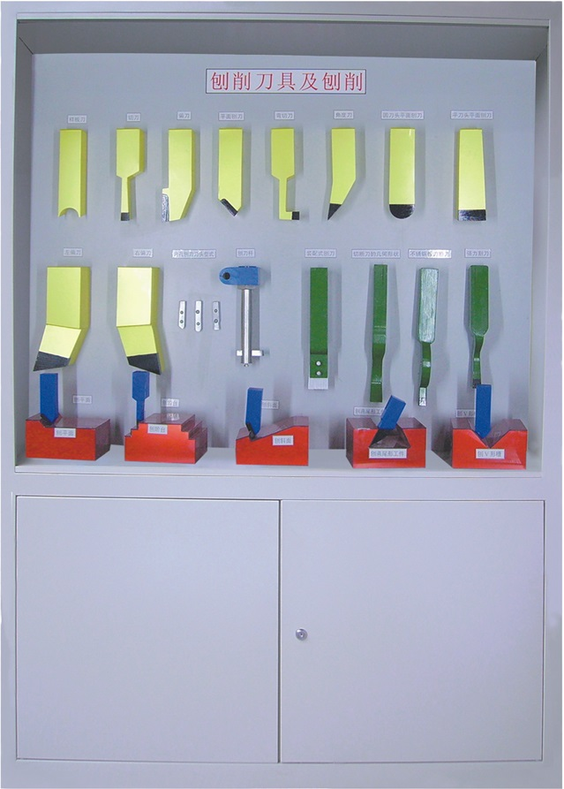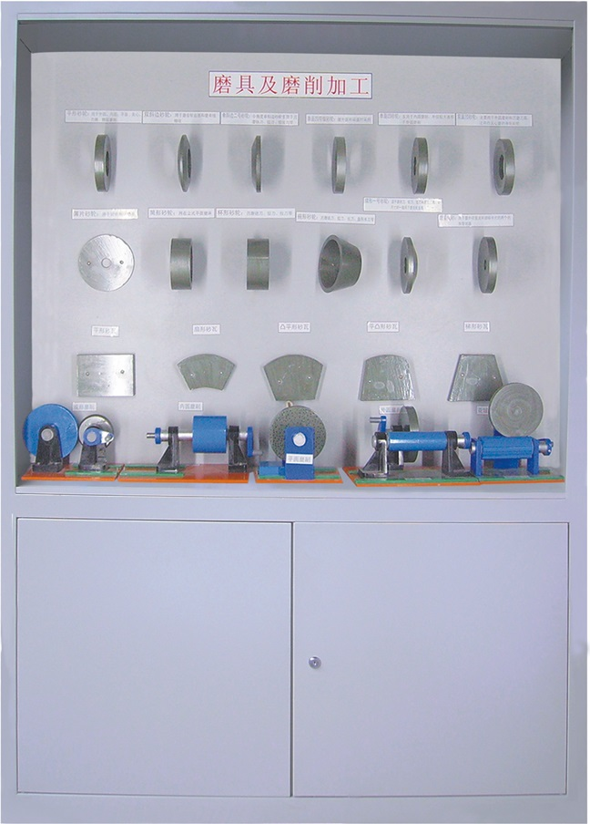
- 技术规格
1．全套陈列柜由五个单体柜组成，外形尺寸：1200×400×1850mm（长× 宽 × 高）；
2．陈列柜体采用 1.0mm 冷轧钢板制作，柜体刚性好，表面采用酸洗，磷化喷塑及高温固化处理，外形美观大方。柜内陈列面板为超豪华铝塑夹层板，承载性好；
3．柜内上部有陈列柜名称，方便识别，柜下部设有柜箱，方便存放单个模型、实验箱及相关实验文档；
4．柜底装有万向轮，方便移动。
5．模型材料采用有机玻璃与工程塑料制作。
三、陈列柜各柜内容详细介绍
序号和名称 | 陈列柜内模型内容
第一柜：车床刀具及车削运动 | 90°车刀、45°车刀、切断刀、成形刀、车螺纹刀、车孔刀、硬质合金可转位车刀、带卷屑槽的梯形螺纹精车刀、高速钢切刀、单轮滚花刀、双轮滚花刀、带有加强肋的端面车刀、端面沟槽车刀、典型车孔刀、普通成形刀、棱形成形刀、圆形成形刀、弹性刀杆螺纹车刀、主剖面系及其角度、法剖面系及其角度、进给、切深剖面系及其角度
第二柜：刨削刀具及刨削 | 平面刨刀、偏刀、切刀、样板刀、弯切刀、角度刀、装配式刨刀、圆刀头平面刨刀、平刀头平面刨刀、左偏刀、右偏刀、切断刀的几何形状、不锈钢板切断刀、强力割刀、刨平面、刨燕尾形工件、刨斜面、刨V形槽、刨阶台、内孔刨刀刀头形式、刨刀杆
第三柜：钳工刀具及钻削 | 麻花钻构成（锥柄式）、锥柄式麻花钻、锥形锪钻120°、锥形锪钻60°、整体式圆柱铰刀（手用）、整体式圆柱铰刀（机用）、可调式手铰刀、成套锥铰刀（三种）、粗铰刀、精铰刀、1：50°精铰刀、螺旋槽手用铰刀、柱形锪钻、麻花钻改麻柱形锪钻、硬质合金机用铰刀（直柄式）、硬质合金机用铰刀（锥柄式）、扁錾、尖錾、油槽錾、扩孔钻、曲面刮刀、固定式带槽研磨棒、圆板牙、丝锥
第四柜：铣削刀具及应用 | 圆柱形铣刀、成形铣刀、角度铣刀、键槽铣刀、半圆形铣刀、立铣刀、  整体焊接式端铣刀、齿轮铣刀、铣阶台、铣特形面（二种）、圆柱铣刀铣平面、高速镶齿圆柱铣刀、半圆形铣刀、直齿三面刃盘铣刀、  错齿三面刃盘铣刀、花键铣刀、硬质合金端铣刀
第五柜：磨具及磨削加工 | 外圆磨削、平面磨削、内圆磨削、花键磨削、成形磨削、平形砂轮、双斜边砂轮、单斜边砂轮、单面凹砂轮、双面凹砂轮、单面凹带锥砂轮、筒形砂轮、杯形砂轮、碗形砂轮、碟形砂轮、磨量规砂轮、薄片砂轮、平形砂瓦、扇形砂瓦、凸平形砂瓦、平凸形砂瓦梯形砂瓦、梯形砂瓦、外圆磨削、平面磨削、内圆磨削、花键磨削、成形磨削。

